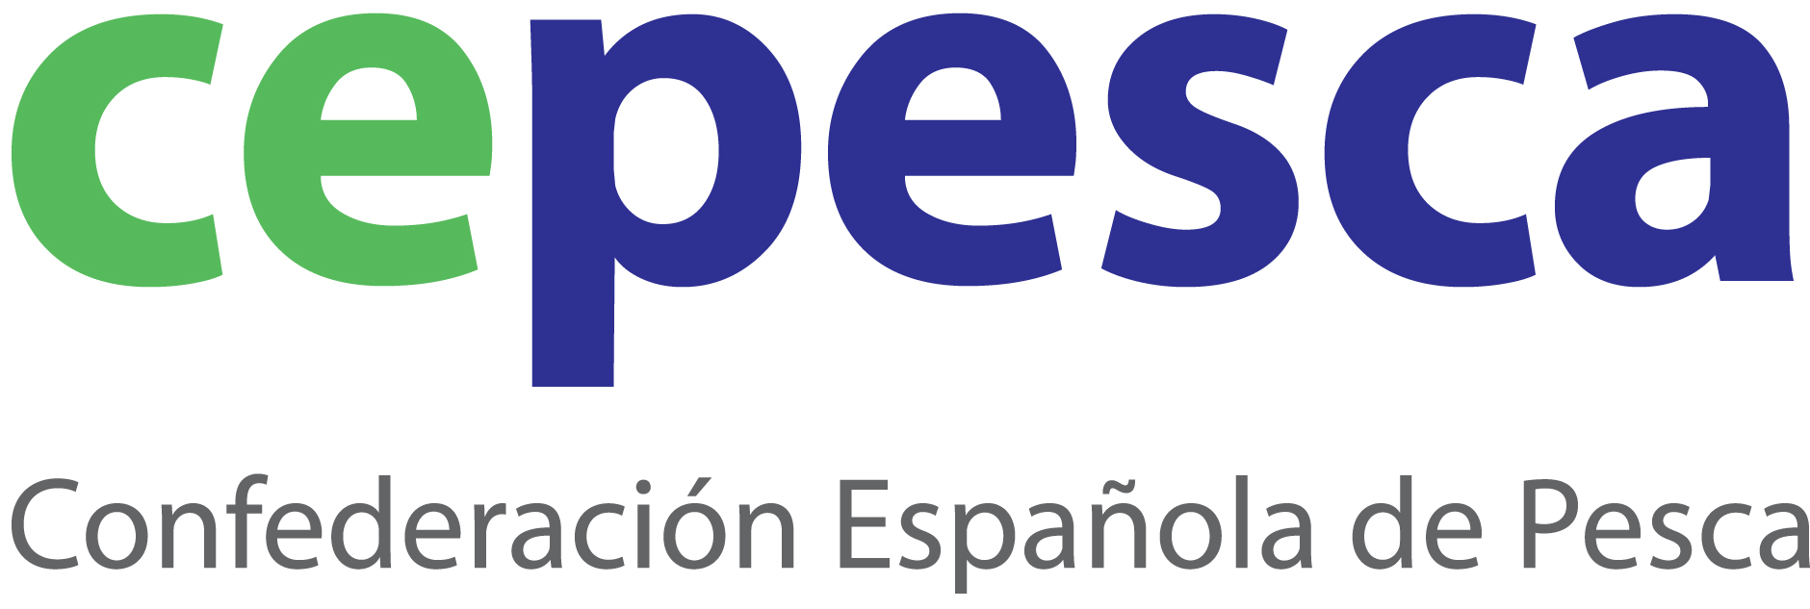
Madrid, 12 de julio de 2012

NDP 37 /12

Activa participación de Cepesca en el Comité de Pesca de FAO

Cepesca ha sido activa en asuntos como los avances en la gestión de las pesquerías de especies de aguas profundas, la gestión adecuada de las pesquerías de túnidos tropicales con buques cerqueros congeladores que utilizan FADs, la defensa de la pesca de tiburones con palangre de superficie, la importancia de la pesca artesanal y la lucha contra la pesca ilegal

Según la FAO, el 70 % de los stocks están en buena situación. Cepesca lamenta la interpretación catastrofista y malintencionada de las ONGs respecto al estado de los recursos

Una numerosa delegación de la Confederación Española de Pesca (Cepesca) compuesta por Manuel Liria, vicepresidente, Javier Garat, secretario general, Julio Morón, director gerente de Opagac y Juan Pablo Rodríguez Sahagún, director gerente de Anabac, participa esta semana en Roma en el Comité de Pesca de la Organización de Naciones Unidas para la Alimentación y la Agricultura (FAO) como miembro de la Coalición Internacional de Asociaciones Pesqueras, ICFA, organización que tiene el estatus de observador ante FAO.
Esta semana se están tratando importantes asuntos como la presentación del informe de FAO sobre “El Estado mundial de la Pesca y la Acuicultura”, Sofía 2012, los progresos logrados en la aplicación del Código de Conducta para la Pesca Responsable, la gobernanza de los océanos y los resultados de Río+20, la elaboración de las directrices internacionales para velar por la sostenibilidad de la pesca artesanal o la lucha contra la pesca ilegal
Cepesca ha sido muy activa en defensa de los intereses de la pesca española, en particular en asuntos como los avances en la gestión de las pesquerías de especies de aguas profundas, la gestión adecuada de las pesquerías de túnidos tropicales con buques cerqueros congeladores que utilizan FADs (ICFA ha presentado en el plenario una declaración en defensa de la pesquería con FADs ante los ataques injustificados de algunas ONGs radicales, defendiendo una gestión sostenible de las mismas en las Organizaciones Regionales de Pesca), la defensa de la pesca de tiburones con palangre de superficie, la importancia de la pesca artesanal y la lucha contra la pesca ilegal.
Los miembros de Cepesca, además, han mantenido reuniones con delegaciones de varios países terceros.
Cepesca destaca las cifras del Informe Sofía 2012 que muestran que el 70% de las poblaciones de peces se encuentran en buen estado, gestionadas de forma sostenible. De éstas, alrededor del 57% están “totalmente explotadas” (es decir, próximas a su producción máxima sostenible o en este nivel máximo) y un 13 por ciento están infraexplotadas. Por otro lado, casi el 30 por ciento de estas poblaciones de peces están sobreexplotadas (es decir, se produce un ligero descenso con respecto a los dos años anteriores).
Cepesca ha lamentado, una vez más, la confusión provocada por las malintencionadas organizaciones ecologistas en los medios de comunicación, empeñadas en dar una imagen catastrofista del estado de los recursos pesqueros y perjudicar a un sector que, según el mismo informe Sofía, juega “un papel vital para la economía mundial y para la economía nacional y rural, dado que el 12% de la población del mundo depende de la pesca como medio de subsistencia”. La pesca y la acuicultura suponen una importante contribución a la seguridad alimentaria y la nutrición. Son la principal fuente de proteínas para el 17 por ciento de la población mundial y para casi una cuarta parte en el caso de los países de bajos ingresos y con déficit de alimentos.

Esta malintencionada “confusión” viene dada por la errónea interpretación de la expresión “totalmente explotada”. En términos pesqueros, según FAO, significa que la pesca produce capturas muy próximas a sus producciones máximas sostenibles, sin posibilidad de aumentar, y requieren una ordenación eficaz para evitar su disminución.

ICFA (Internacional Coalition of Fisheries Associations) es una coalición internacional que agrupa a las asociaciones de armadores líderes de ámbito nacional o regional de Australia, Canadá, Corea del Sur, Dinamarca, España, Estados Unidos, Holanda, Islandia, Islas Feroe, Japón, Noruega, Nueva Zelanda, Rusia y Taiwán. El objetivo principal de ICFA es permitir a sus miembros tener una voz en los foros internacionales relacionados con cuestiones pesqueras, centrando su actividad en las relaciones con la Organización de las Naciones Unidas para la Agricultura y la Alimentación (FAO) y con Naciones Unidas. ICFA está registrada como una ONG internacional y ha sido reconocida por FAO y NNUU con el estatus de observador, pudiendo, por tanto, participar en las reuniones de dichos organismos.

Cepesca es la organización empresarial de ámbito nacional más representativa de la Unión Europea y agrupa a 51 asociaciones de armadores, más de 1.625 empresas y 1.981 buques pesqueros, tanto de bajura como de altura. Entre sus objetivos, la Confederación persigue mejorar la competitividad de las empresas pesqueras, apostar por la formación de las tripulaciones y el relevo generacional, promover el desarrollo de una pesca responsable y sostenible y luchar contra la pesca ilegal.

